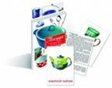 | Муниципальное Бюджетное дошкольное образовательное учреждение «»Кортузский детский сад»  подготовила Ширяева Ольга Леонидовна- воспитатель младшей группы  Дидактические игры по озакомлению с окружающим миром «Посуда»
«Накроем стол к чаю» (игры с предметами)
Цель. Активизация словаря. Ввести в словарь детей названия предметов посуды, учить находить названные предметы среди прочих. Учить называть предметы посуды, знакомить с назначением посуды. Связная речь. Учить отвечать на вопросы о назначении посуды. Обобщение. Дать обобщающее понятие «посуда». Прививать правила этикета. Воспитывать умение четко выполнять правила игры.
Оборудование. Кукольная посуда, кукольный стол, кукла, мишка, зайка.
Описание. Воспитатель объясняет, что к кукле пришли гости (мишка и зайка). Поэтому нужно накрыть стол к чаю. Дети выполняют поручения взрослого: поставь в середину стола хлебницу, рядом поставь чашки с блюдцами и положи чайные ложки. Что можно пить из чашки? Для чего нужно блюдце?
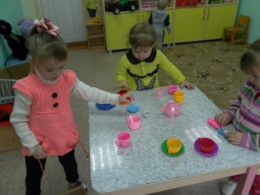

«Угадай, что в руке» (игра с предметами)
Цель. Активизация словаря. Ввести в словарь детей названия классификаций посуды (чайная, столовая, кухонная), закреплять в словаре у детей названия предметов посуды. Учить узнавать названный предмет с помощью одного из анализаторов. Обобщать (посуда) и классифицировать (чайная, столовая, кухонная) предметы посуду. Воспитывать умение четко выполнять правила игры.
Материал: кукольная посуда (чайная, столовая, кухонная).
Описание. Дети стоят, выстроившись в круг, руки держат за спиной. Воспитатель раскладывает в руки детям кукольную посуду. Затем показывает один из предметов посуды. Дети, которые определи у себя такой же предмет посуды, делают два шага к воспитателю и называют этот предмет.
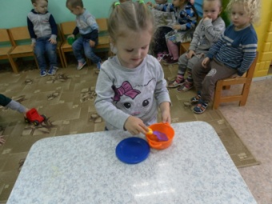
«Мы посуду перемыли» (игра с предметами)
Цель. Формировать умения детей классифицировать посуду. Воспитывать наблюдательность, внимание, умение четко выполнять правила игры. Активировать словарь у детей. Воспитывать у детей чувство сострадания, желание помочь.
Материал: посуда кухонная, чайная, столовая. 3 – подноса для посуды.
Задание: дети классифицируют посуду следующим образом: кухонная, чайная, столовая.
Описание. Воспитатель предлагает детям помочь «Золушке» помыть и разобрать посуду на подносы: желтый для столовой, синий для чайной, красный для кухонной посуды.
«Найди пару» (игра с предметами)
Цель. Развивать быстроту мышления, слуховое внимание, сообразительность. Формировать знания детей о цветах, знание детей о предметах посуды. Учить детей сравнивать предметы, находить в них признаки сходства и различия. Воспитывать у детей желание работать в паре.
Задание: поиски похожего предмета (по форме, по цвету). Искать пару только по сигналу.
Материал: парные предметы посуды в соответствии с количеством пар детей.
Описание: По сигналу воспитателя, дети в парах начинают поиск такого же предмета посуды (и по цвету тоже) какой находиться у них в руках.
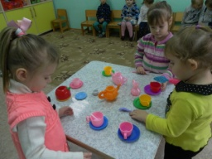
«Магазин посуды» (словесная игра)
Цель.Уточнять знания детей о названиях отдельных частей посуды (носик, горлышко, ручки, крышка, стенки, донышко). Учить детей описывать предмет, который нужно купить, быть вежливым и внимательным друг другу, усваивать нормы поведения в магазине: вежливо попросить, поблагодарить.
Материал: посуда, касса.
Задание: загадывание, отгадывание, продажа и покупка предметов посуды.
Описание. Дети (покупатели) приходя в магазин, описывают предмет посуды (покупку) который хотят приобрести, Продавец (сперва это воспитатель, затем ребенок по желанию ) отгадывает по описанию предмет - продает. С купленными предметами дети потом играют.
«Фабрика посуды» (словесная игра)
Цель.Дать детям понятия, из какого материала делают посуду (стекло, фарфор, хрусталь, чугун, дерево, алюминий). Развивать слуховое внимание. Пополнить словарь детей Прилагательными: пластмассовая, стеклянная, хрустальная, хрупкая и др.
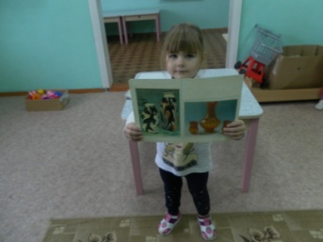

Материал: посуда кухонная, чайная, столовая.
Описание. Дети отвечают на вопросы воспитателя «Какой? Какая? Какие?»Воспитатель поднимая в руках бокал, спрашивает:Бокал из хрусталя (какой?) – хрустальный; чашка …из фарфора…; ложка…из алюминия…; …из чугуна….; … из дерева…; …из глины…; …из пластмассы…
«
«Загадки про посуду» (словесная игра)
Цель.Закреплять знания детей о предметах посуды: тарелка, блюдце, чашка, стакан, ложка, вилка, нож, кастрюля, сковорода, чайник, половник. Развивать быстроту мышления, слуховое внимание, сообразительность.
Она бывает глубока. Она бывает мелка.
Однако, это не река. (тарелка)
Чайника подружка Имеет два ушка,
Варит кашу, суп для Юли. И зовут её…
У него большой живот, А совсем не бегемот.
Хобот-нос приподнял он, Но, однако же, не слон.
И пыхтит он через нос На плите как паровоз.

По моей тарелке Лодочка плывёт.
Лодочку с едою Отправляю в рот.

Среди ложек я полковник. И зовут меня…

Жесткая, дырявая, Колючая, корявая. 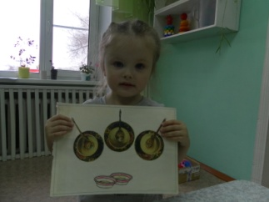
Что ей на спину положат, Все она тотчас изгложет.

